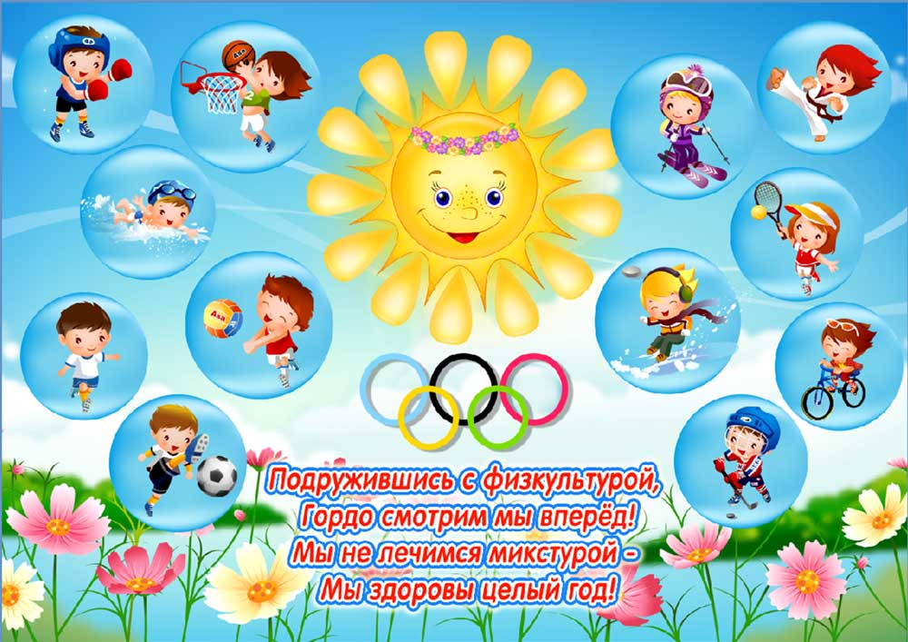
«Фитнес сад: сохраняя и укрепляя здоровье детей дошкольного возраста»

Масленникова Галина Ивановна

Методическая тема «Фитнес сад: сохраняя и укрепляя здоровье детей дошкольного возраста» предусматривает просвещение детей старшего дошкольного возраста и их родителей: развитие представлений о важности двигательной культуры, о здоровье и средствах его укрепления, о здоровом образе жизни. Эти сведения становятся важным компонентом личностной культуры и социальной защищенности дошкольника.
Поэтому искусству сохранения и укрепления здоровья, формирования осознанной потребности в здоровом образе жизни должно уделяться как можно больше внимания в дошкольном возрасте. Кроме этого, именно в этом возрасте отмечается более тесная связь ребенка с семьей, что помогает наиболее эффективно воздействовать не только на ребенка, но и на членов его семьи.
Некоторые родители недооценивают роль двигательной активности, обеспечивающей здоровую жизнедеятельность ребенка, недостаточно осознанно подходят к процессу физического воспитания детей, занижая свою роль в этом процессе и перекладывая основную нагрузку на образовательное учреждение. И как следствие не понимают важности всех критериев, способствующих формированию здорового образа жизни у детей.
Таким образом, для решения проблем сохранения и укрепления здоровья и обеспечения нормального развития детей, повышения уровня их физической подготовленности необходимы конкретные меры внедрения средств физической культуры уже в дошкольном возрасте.
Рекомендуем родителям советы по сохранению и укреплению здоровья детей дошкольного возраста.
Совет № 1. Старайтесь активно участвовать в оздоровлении своего ребенка. Не только рассказывайте ему, что нужно делать, чтобы не болеть, но и личным примером показывайте полезность выполнения правил личной гигиены, утренней зарядки, закаливания, правильного питания. (Например: Утро начинать с полезного завтрака, по выходным всей семьей устраивать велопрогулки, ходьбу на лыжах и т. д.);
Совет № 2. Научите ребенка неукоснительно соблюдать гигиенические требования к чистоте тела, белья, одежды, жилища. (Например: Наводя порядок в доме, делайте это не в одиночку, а вместе с ребенком, объясняя, для чего вы это делаете.);
Совет № 3. Приучайте ребенка строить свой день, чередуя труд и отдых. Ничто так не вредит нервной системе ребенка, как отсутствие режима дня. Ритм жизни, предусматривающий занятия физическими упражнениями и спортом, прогулки и игры на свежем воздухе, а также полноценное питание и крепкий сон — лучшая профилактика утомления и болезней.
Совет № 4. Научите ребенка правильно пользоваться естественными оздоровительными факторами — солнцем, воздухом и водой. Воспитывайте у ребенка стремление и привычку к закаливанию организма. Основные виды закаливания детского организма - водные процедуры, ходьба босиком, прогулки на воздухе и обтирание.
Совет № 5. Помните, что движение — это жизнь. Занимайтесь вместе с ребенком спортом, больше гуляйте, играйте на свежем воздухе. Здоровый образ жизни, культивируемый в семье, — залог здоровья ребенка.
Совет № 6. Помогите ребенку овладеть навыками самоконтроля за здоровьем, особенно при выполнении физических упражнений.
Совет № 7. Организуйте ребенку правильное питание и воспитывайте положительное отношение к соблюдению режима питания. Ребенок должен знать, какие продукты полезны, а какие вредны для здоровья.
Совет № 8.Научите ребенка элементарным правилам профилактики инфекционных заболеваний: держаться подальше от тех, кто кашляет и чихает; не пользоваться чужой посудой, полотенцем или зубной щеткой; не надевать обувь или головные уборы других детей. Если ребенок болен сам, чихает и кашляет, он должен знать, что надо прикрывать рот и нос маской или платком, не играть с друзьями, выполнять назначения врач
Совет № 9. Познакомьте ребенка с правилами безопасного поведения в доме, улице и учите его выполнять эти правила, чтобы избегать ситуаций, опасных для жизни.
Совет № 10. Читайте научно-популярную литературу о возрастных и индивидуальных особенностях развития ребенка, о том, как научить его укреплять свое здоровье.
